**图形**

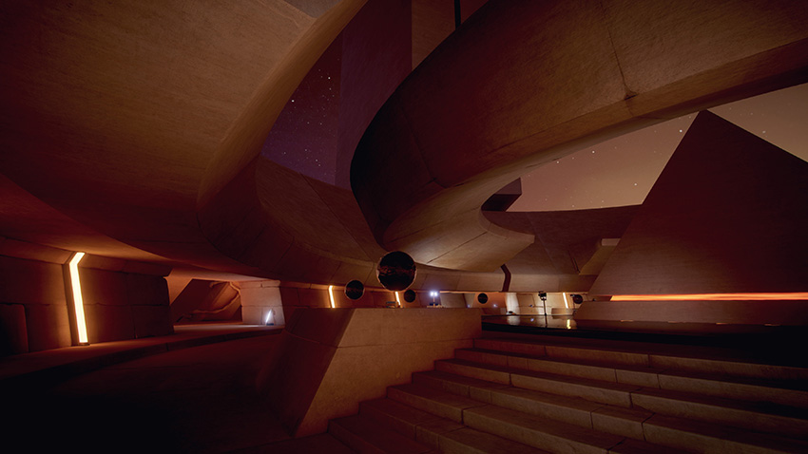

通过使用实时全局光照和基于物理的着色器，可让游戏的外观看起来完全符合您的设想。从明亮的白昼到夜晚绚丽的霓虹灯标志，从明媚的阳光到昏暗的午夜街道和幽深的隧道，使用这些工具轻松创造令人遐想的动态游戏，让所有平台上的玩家心驰神往。

本部分将介绍有关光照、摄像机、材质、着色器和纹理、粒子和视觉效果等所有您需要了解的内容。

另请参阅知识库的[图形 (Graphics)](https://support.unity3d.com/hc/en-us/categories/200434305-Graphics) 部分。

此外，[教程](http://unity3d.com/learn/tutorials/topics/graphics)部分也提供了许多有用的图形教程。

**相关教程：**[图形 (Graphics)](https://unity3d.com/learn/tutorials/topics/graphics)

请参阅[知识库的 Editor 部分](https://support.unity3d.com/hc/en-us/categories/201964166-Unity-Editor)了解故障排除、提示和技巧信息。

# 图形概述

要在游戏中增加有深度的元素，关键是要了解图形。本部分将介绍 Unity 的图形功能，比如光照和渲染。

# 光照

本部分详细介绍 Unity 中提供的高级光照功能。

有关介绍，请参阅光源手册页和光源组件参考页。

此外，[教程](http://unity3d.com/learn/tutorials/modules/beginner/unity-5/unity5-lighting-overview?playlist=17102)部分也提供了光照教程。

有关具体问题，请尝试搜索[知识库](https://support.unity3d.com/hc/en-us)，或者在[论坛](http://forum.unity3d.com/categories/graphics.75/)中提问。

# 光照概述

为了计算 3D 对象的阴影效果，Unity 需要知道落在对象上的光的强度、方向和颜色。

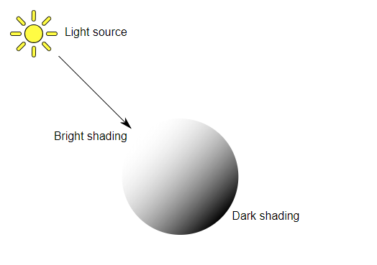

这些属性是由场景中的 Light 对象提供。不同类型的光以不同的方式发出其指定的颜色；一些光的强度可能随着与光源的距离而衰减，并且对于从光源处获得的光角度有不同规则。光源类型中详细介绍了 Unity 中提供的不同类型的光源。

Unity 可通过各种不同的方式计算复杂的高级光照效果，每种方式适合不同的使用情况。

## 选择光照技术

从广义上讲，Unity 中的光照在某种方式上可以被视为“实时”或“预计算”光照，并且两种技术可以组合使用以带来沉浸式场景光照。

在本部分中，我们将简要概述不同技术提供的可能性、相对优势和各自的特性。

## 实时光照

默认情况下，Unity 中的光源（方向光、聚光灯和点光源）是实时的。这意味着它们为场景提供直射光并每帧都更新。如果光源和游戏对象在场景中发生移动，光照效果也会随之更新。在场景和游戏视图中都可以观察到这一效果。

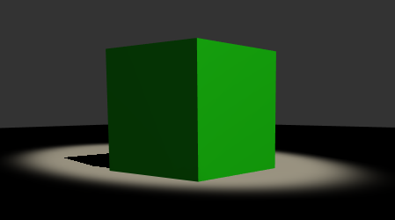实时光源单独呈现的效果。请注意，阴影是完全黑色的，因为没有反射光。只有落在聚光灯锥体内的表面才会受到影响。

实时光照是场景中对象光照的最基本方式，对于照亮角色或其他可移动的几何体非常有用。

遗憾的是，在单独使用 Unity 实时光源的光线时，这些光线不会自动进行反射。为了使用全局光照等技术创建更逼真的场景，我们需要启用 Unity 的预计算光照解决方案。

## 烘焙光照贴图

Unity 可以计算复杂的静态光照效果（使用称为全局光照（简称 GI）的技术）并将它们存储在称为光照贴图的纹理贴图中作为参考。这一计算过程称为烘焙。

对光照贴图进行烘焙时，会计算光源对场景中静态对象的影响，并将结果写入纹理中，这些纹理覆盖在场景几何体上以营造出光照效果。

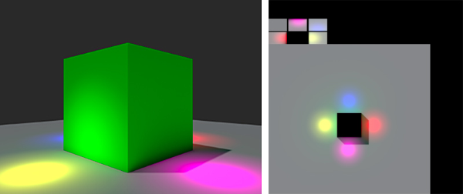左：一个简单的光照贴图场景。右：Unity 生成的光照贴图纹理。请注意捕获阴影和光照信息的方式。

这些光照贴图既可以包括照射到表面的直射光，也可以包括从场景内其他物体或表面反射的间接光。该光照纹理可与颜色（反照率）和浮雕（法线）之类的对象表面信息材质相关联的着色器一起使用。

使用烘焙光照时，这些光照贴图在游戏过程中无法改变，因此称为“静态”。实时光源可以重叠并可在光照贴图场景上叠加使用，但不能实时改变光照贴图本身。

通过这种方法，我们可在游戏中移动我们的光照，通过降低实时光计算量潜在提高性能，适应性能较低的硬件，如移动平台。

有关更多信息，请参阅 Lighting 窗口参考和使用预计算光照。

## 预计算实时全局光照

虽然静态光照贴图无法对场景中的光照条件变化作出反应，但预计算实时 GI 确实为我们提供了一种可以实时更新复杂场景光照的技术。

通过这种方法，可创建具有丰富全局光照和反射光的光照环境，能够实时响光照变化。这方面的一个典型例子是一天的时间系统：光源的位置和颜色随时间变化。如果使用传统的烘焙光照，这是无法实现的。

使用预计算实时 GI 展示一天时间变化的简单示例。

为了以流畅帧率提供这些效果，我们需要将一些冗长的数字运算从实时处理变为预先计算处理。

预计算负责将计算复杂光照行为所产生的负担从游戏运行过程中转移到有宽松的时间进行计算的时候。我们将此过程称为“离线”过程。

有关更多信息，请参阅[光照和渲染教程](http://unity3d.com/learn/tutorials/topics/graphics/unity-5-lighting-and-rendering?playlist=17102)。

## 优势和代价

虽然可以同时使用烘焙 GI 光照和预计算实时 GI，但要注意，同时渲染两个系统的性能开销也是各自开销的总和。我们不仅需要在视频内存中存储两组光照贴图，而且还要在着色器中进行解码的处理。

在什么情况下选择什么光照方法取决于项目的性质和目标硬件的性能。例如，在视频内存和处理能力局限性更大的移动端，烘焙 GI 光照方法可能具有更高性能。在具有专用图形硬件的独立计算机或最新款的游戏主机上，很可能可以使用预计算实时 GI，甚至同时使用这两个系统。

必须根据特定项目和所需目标平台的性质来决定采用哪种方法。请记住，在面向一系列不同硬件时，通常情况下，性能最低的硬件将决定选取哪种方法。

另请参阅：光照故障排除和性能

# Lighting 窗口

Lighting 窗口（菜单：__Window__ > __Lighting > Settings__）是 Unity 的全局光照 (GI) 功能的主要控制点。虽然 Unity 中的 GI 可以使用默认设置提供良好的效果，但 Lighting 窗口的属性允许您调整 GI 过程的许多方面，自定义场景，或根据需要优化质量、速度和存储空间。此窗口还包括环境光、光环、剪影和雾效的设置。

## 概述

Lighting 窗口的控件分为三个选项卡：

* **Scene** 选项卡设置适用于整体场景，而不是个别游戏对象。这些设置控制光照效果和优化选项。
* **Global maps** 选项卡显示 GI 光照过程生成的所有光照贴图资源文件。
* **Object maps** 选项卡显示当前所选游戏对象的 GI 光照贴图纹理（包括阴影遮罩）的预览。

此窗口还会在内容下面显示 **Auto Generate** 复选框。如果您勾选此复选框，则 Unity 将在您编辑场景时更新光照贴图数据。请注意，更新通常需要几秒钟时间，而不是立即完成。如果您不勾选 **Auto Generate** 复选框，则该复选框右侧的 **Generate Lighting** 按钮将激活；使用此按钮可在您需要的时候触发光照贴图更新。如果要在不清除 GI 缓存的情况下清除场景中的烘焙数据，请使用 **Generate Lighting** 按钮。

## Scene 选项卡

**Scene** 选项卡包含适用于整体场景（而不是个别游戏对象）的设置。**Scene** 选项卡包含若干部分：

* Environment
* Realtime Lighting
* Mixed Lighting
* Lightmapping Settings
* Other Settings
* Debug Settings

### Environment

Environmental Lighting 部分包含天空盒、漫射光照和反射的设置。

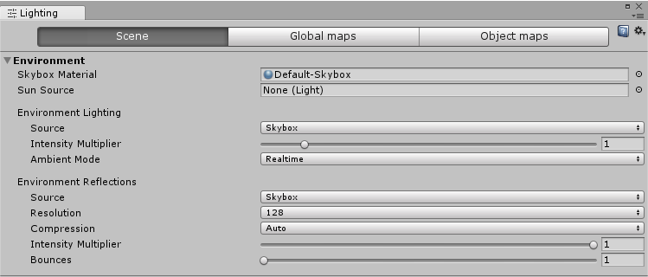

| **属性：** | **功能：** |
| --- | --- |
| **Skybox Material** | 天空盒是一种材质，它出现在场景中的所有其他对象后方，用于模拟天空或其他遥远的背景。使用此属性可选择要用于场景的天空盒材质。默认值是标准资源 (Standard Assets) 中的 **Default-Skybox** 材质。 |
| **Sun Source** | 使用程序化天空盒时，使用此选项可指定带有方向光组件的游戏对象，从而指示“太阳”（或任何照亮场景的大型远距离光源）的方向。如果设置为 **None__（默认值），则假设场景中最亮的方向光代表太阳。** | 这些设置会影响来自远处环境的光线。 | |
| **Source** | 漫射环境光（也称为环境光）是场景周围存在的光，并非来自任何特定的光源对象。此项可用于定义光源颜色。默认值为 **Skybox**。 |  |
| Color | 选择此选项可将单调颜色用于场景中的所有环境光。 |  |
| Gradient | 选择此选项可为来自天空、地平线和地面的环境光选择单独的颜色，并在它们之间平滑混合。 |  |
| Skybox | 选择此选项可使用天空盒的颜色（如果已通过 **Skybox Material** 指定）来确定来自不同角度的环境光。这可以实现比 **Gradient** 更精细的效果。 |  |
| **Intensity Multiplier** | 使用此属性可设置场景中漫射环境光的亮度，定义为 0 到 8 之间的值。默认值为 1。 |  |
| **Ambient Mode** | 使用此属性可指定应该用于处理场景中的环境光的全局光照模式。仅当场景中同时启用了实时光照和烘焙光照时，此属性才可用。 |  |
| Realtime | 如果希望实时计算和更新场景中的环境光，请选择 **Realtime**。 |  |
| Baked | 如果希望预先计算环境光并在运行时将其放入到场景中，请选择 **Baked**。 |  |
| **Environment Reflections** | 这些设置用于控制反射探针烘焙中涉及的全局设置，以及影响全局反射的设置。 |  |
| **Source** | 使用此设置指定是要将天空盒用于反射效果，还是使用您选择的立方体贴图。默认值为 **Skybox**。 |  |
| Skybox | 选择此选项可对反射使用天空盒。如果您选择 **Skybox__，则将显示一个名为**Resolution__ 的额外选项。使用此选项可设置用于反射的天空盒的分辨率。 |  |
| Custom | 选择此选项可对反射使用立方体贴图。如果您选择 Custom，则将显示一个名为 **Cubemap** 的额外选项。使用此选项可设置用于反射的立方体贴图的分辨率。 |  |
| **Compression** | 使用此属性可定义是否压缩反射纹理。默认设置是 **Auto**。 |  |
| Auto | 如果压缩格式合适，则压缩反射纹理。 |  |
| Uncompressed | 反射纹理以非压缩状态存储在内存中。 |  |
| Compressed | 压缩纹理。 |  |
| **Intensity Multiplier** | 反射源（在 **Reflection Source** 属性中指定的天空盒或立方体贴图）在反射对象中可见的程度。 |  |
| **Bounces** | 当来自一个对象的反射随后被另一个对象反射时，便发生反射“反弹”。应通过使用反射探针在场景中捕获反射。使用此属性可设置反射探针评估对象之间来回反弹的次数。如果设置为 1，则 Unity 只会考虑初始反射（来自 **Reflection Source** 属性中指定的天空盒和立方体贴图）。 |  |

### Realtime Lighting

E:\UnityDocumentation\uploads\Main\GlobalIllumination-1.png

| **属性：** | **功能：** |
| --- | --- |
| **Realtime Global Illumination** | 如果勾选此复选框，则 Unity 将实时计算和更新光照。请参阅有关实时全局光照的文档以了解更多信息。 |

### 

### Mixed Lighting

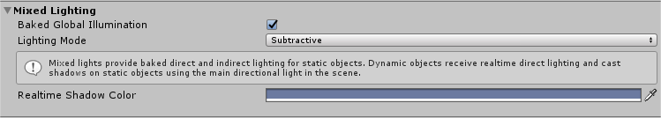

| 属性： | 功能： |
| --- | --- |
| **Baked Global Illumination** | 如果选中此复选框，则 Unity 将预计算光照并在运行时将其放入到场景中。请参阅有关烘焙全局光照的文档以了解更多信息。 |
| **Lighting Mode** | **Lighting Mode** 确定混合光源和阴影在场景中作用于游戏对象的方式。 **注意__：当您更改**Lighting Mode__ 时，您还需要重新烘焙场景。 |
| **Realtime Shadow Color** | 定义用于渲染实时阴影的颜色。仅当 **Lighting Mode** 设置为 **Subtractive** 时，此设置才可用。 |

### Lightmapping Settings

Lightmapping Settings（光照贴图设置）特定于光照贴图后端。与其他设置不同，这些设置并不共享，并且具有自己的参数。要了解每个光照系统的完整设置信息，请参阅有关渐进光照贴图和 Enlighten 的文档。

#### Other Settings

本节提供了有关 **Other Settings** 部分的文档。

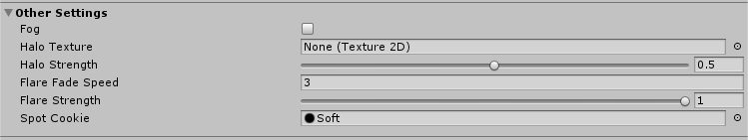

|  | 属性： | 功能： |
| --- | --- | --- |
| **Other Settings** | | 雾效、光环、光晕和剪影的设置。 |
| **Fog** | | 在场景中启用或禁用雾效。请注意，此模式无法用于延迟渲染路径。对于延迟渲染，后期处理雾效效果可能比较合适。 |
|  | Color | 使用拾色器设置 Unity 用于在场景中绘制雾的颜色。 |
|  | Mode | 定义雾化效果随着与摄像机距离变化而积累的方式。 |
|  | **Linear** | 雾效强度随着距离线性增加。 |
|  | Start | 设置在距离摄像机多远时开始雾效。 |
|  | End | 设置在距离摄像机多远时雾效完全遮挡场景游戏对象。 |
|  | **Exponential** | 雾效强度随着距离呈指数增加。 |
|  | Density | 用于控制雾效的强度。雾效随着 **Density** 增加而显示为更强。 |
|  | **Exponential Squared** | 雾效强度随着距离更快速增加（指数和平方）。 |
|  | Density | 用于控制雾效的强度。雾效随着 **Density** 增加而显示为更强。 |
| **Halo Texture** | | 设置要用于在光源周围绘制光环的纹理。 |
| **Halo Strength** | | 定义光源周围光环的可见性，值在 0 到 1 之间。 |
| **Flare Fade Speed** | | 定义最初出现镜头光晕之后从视图中淡出的时间（以秒为单位）。默认情况下，该值设置为 3。 |
| **Flare Strength** | | 定义光源下镜头光晕的可见性，值在 0 到 1 之间。 |
| **Spot Cookie** | | 设置要用于点光源的剪影纹理。 |

### Debug Settings

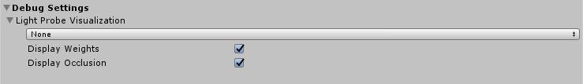

| **属性：** | **功能：** |
| --- | --- |
| **Debug Settings** | 这些设置可帮助您调试场景。 |
| **Light Probe Visualization** | 用于过滤哪些光照探针显示在 Scene 视图中。默认值为 **Only Probes Used By Selection**。 |
| Only Probes Used By Selection | 只有影响当前选择的光照探针才会显示在 Scene 视图中。 |
| All Probes No Cells | 所有光照探针都将显示在 Scene 视图中。 |
| All Probes With Cells | 所有光照探针都将显示在 Scene 视图中，还会显示用于光照探针数据插值的四面体。 |
| None | 任何光照探针都不显示在 Scene 视图中。 |
| **Display Weights** | 勾选此复选框时，Unity 将从用于有效选择的光照探针到用于插值的四面体上的位置绘制一条线。这是一种调试探针插值和放置问题的方法。 |
| **Display Occlusion** | 勾选此复选框时，如果混合光照模式为 Distance Shadowmask 或 Shadowmask，则 Unity 将显示光照探针的遮挡数据。 |

**光源资源管理器 (Light Explorer)**

在光源资源管理器中可选择和编辑光源。要从菜单中打开光源资源管理器，请导航至 **Window** > **Lighting** > **Light Explorer**。

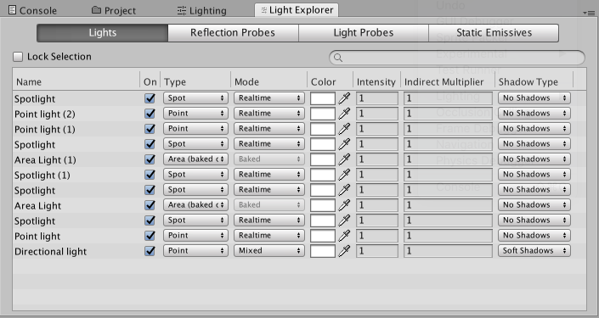

使用面板顶部的四个选项卡可以查看当前场景中的光源 (Lights)、反射探针 (Reflection Probes)、光照探针 (Light Probes) 和静态发射 (Static Emissives) 的设置。可编辑参数是每种组件类型最常用的字段。

使用搜索字段可在每个表中筛选名称。您也可以选择要处理的光源，然后勾选 **Lock Selection** 复选框。即使在场景中选择了不同的光源，也只有勾选复选框时选择的光源才会保留在光源资源管理器中。